2021年度

大安市政府预算

2021年3月22日

目 录

第一部分 2021年预算草案报告

第二部分 一般公共预算

1. 一般公共预算收入表
2. 一般公共预算支出表
3. 一般公共预算本级支出表
4. 一般公共预算本级基本支出表
5. 一般公共预算税收返还和转移支付表
6. 政府一般债务限额和余额情况表

第三部分 政府性基金预算

1. 政府性基金收入表
2. 政府性基金支出表
3. 政府性基金转移支付表
4. 政府性基金本级支出表
5. 政府专项债务限额和余额情况表

第四部分 国有资本经营预算

1. 国有资本经营预算收入表
2. 国有资本经营预算支出表

第五部分 社会保险基金预算

1. 社会保险基金收入表
2. 社会保险基金支出表

第六部分 情况说明

1. 转移支付情况说明
2. 政府举借债务情况说明

三、 “三公”经费预算安排情况说明

第一部分 2021年预算草案报告

**大安市2019年预算执行情况及**

**2020年预算草案的报告**

汇报人：张春生

按照会议要求，现将大安市2020年预算执行情况及2021年预算草案情况汇报如下：

2020年预算执行情况

一、2020年预算执行情况

**（一）一般公共预算收支情况**

一般公共预算地方级财政收入预计完成82,660万元，完成预算的100%，同比增加2,406万元，增长3%。

一般公共预算支出预计完成511,000万元，完成调整预算的92.4%。

一般公共预算地方级收入82,660万元，加上级补助收入423,600万元、债务转贷收入39,400万元、上年结余26,132万元、调入资金8,000万元，财政收入总计579,792万元。一般公共预算支出511,000万元，加上解上级支出9,500万元、债务还本支出17,200万元、结转下年支出42,092万元，财政支出总计579,792万元，当年收支平衡。

**（二）政府性基金预算收支情况**

2020年，政府性基金预算收入预计完成29,800万元，其中：国有土地使用权出让收入29,300万元。政府性基金预算收入加上级补助收入17,810万元、债务转贷收入17,200万元、上年结余1,785万元，政府性基金收入总计66,595万元。政府性基金支出预计42,100万元，加债务还本支出1,200万元、调出资金8,000万元、结转下年15,295万元，政府性基金支出总计66,595万元，当年收支平衡。

**（三）社会保险基金预算收支情况**

2020年社会保险基金预算收入预计完成177,840万元，支出201,210万元，当年结余-23,370万元，年末滚存结余59,304万元。其中：城镇职工养老保险基金收入90,929万元，支出133,320万元，当年结余-42,391万元，年末滚存结余1,891万元，当年支出较大的原因是城镇职工养老保险基金11月份开始省级统筹，历史结余及收入全部上解省；机关事业单位职工基本养老保险基金收入43,626万元，支出33,067万元，当年结余10,559万元，年末滚存结余1,726万元；城乡居民养老保险基金收入8,817万元，支出6,527万元，当年结余2,290万元，年末滚存结余16,176万元；城镇职工医疗保险基金收入13,074万元，支出10,781万元，当年结余2,293万元，年末滚存结余21,445万元；城乡居民医疗保险基金收入20,761万元，支出16,949万元，当年结余3,812万元，年末滚存结余14,994万元。

**（四）地方政府债务情况**

2019年末，我市地方政府债务余额20.52亿元，其中：一般债券余额16.88亿元，专项债务余额3.64亿元。2020年申请新增债券3.96亿元，其中：一般债券2.36亿元，专项债券1.6亿元，另申请再融资债券1.7亿元，用于置换到期债务，当年申请举借债务在省政府下达我市债务限额内。当年债券还本支出1.84亿元，年末债务余额24.34亿元，政府法定债务率为38%（债务率由高到低设置红、橙、黄、绿四个风险等级档次，我市为绿色风险等级），风险情况为无风险。

二、主要工作完成情况

**（一）牢固树立过紧日子思想，加强预算编制管理**

按照省政府、省财政厅关于2020年政府预算编制要求，财政部门牢固树立过紧日子思想，继续优化支出结构，严格控制一般性支出，财政拨款单位部门预算公用经费同比压减5.3%，“三公经费”比上年决算压减3%，其他非刚性非必需支出压减10%，集中财力保障“三保”支出，支持公益性基础设施和民生项目建设。

**（二）加大组织收入力度，严格落实减税降费政策**

**1.积极组织财政收入。**今年我市各征收部门努力克服疫情、国际原油价格下跌等不利因素影响，采取有力措施，全力挖掘增收潜力：一是加强重大项目税收管理。二是加大欠税清缴力度。三是强化纳税评估、风险评估和地方小税种管理。四是坚持和完善财税部门联合会商机制。五是加强非税收入征缴，弥补税收短收缺口。

**2.严格落实减税降费政策措施。**在做好组织收入工作同时，财政、税务、社保等部门认真落实国家、省各项减税降费优惠政策，预计全年减免税费9,670万元，有效降低了企业成本，支持企业全面复工复产，帮助企业渡过难关。

**（三）积极筹措争取资金，切实增加可用财力**

2020年，我市年初预算财力缺口较大，为缓解财政支出压力，我们采取多种措施，努力增加可用财力。一是向上争取转移支付资金。全年省下达我市转移支付资金44.14亿元，剔除一次性因素影响，同口径增长10.7%。二是申报债券资金。全年到位新增一般债券资金2.36亿元、专项债券资金1.6亿元。三是清理盘活财政存量资金。预计全年清理盘活存量资金0.31亿元。通过以上措施，增加了我市可用财力，支持了民生项目建设，有效缓解了疫情对经济影响。

**（四）统筹管理使用资金，保证重点支出需要**

2020年，我们统筹本级财力、上级转移支付、债券资金、清理盘活财政存量资金，集中财力保障“三保”支出，扎实做好“六稳”工作，全面落实“六保”任务，有效应对疫情影响。

1.**保障工资发放、基层运转，推进相关改革。**筹措拨付资金18.21亿元，优先保障职工工资及附加性支出和各项补贴，兑现绩效考核奖励；切实保障基层运转，按时拨付各单位公用经费、专项业务费和村级组织运转等经费；积极推进厂办大集体改革，及时拨付补助资金。

**2.持续保障和改善民生、推动社会事业发展。**筹措拨付资金20.96亿元，用于保障改善民生，推动社会事业发展。一是深入推进精准扶贫。安排资金6.34亿元，支持贫困户发展生产、推进农村基础设施建设，增设扶贫公益岗，提高补助标准，落实各项扶贫兜底保障政策。二是支持创业就业。拨付资金0.43亿元，开发临时性援助公益岗，开展职业技能培训，发放稳岗补贴，对冲疫情影响。三是加大养老保障投入。拨付资金6.06亿元，继续提高企业退休人员养老金和城乡居发基础养老金待遇标准，为低保户、特困人员代缴养老保险，支持寸草春晖福利中心项目建设。四是加大对低收入群体扶持力度。拨付资金1.9亿元，及时兑现城乡困难群众、遗属、精简人员生活补助，发放残疾人两项补贴，支持残疾人康复项目。五是坚持优先发展教育事业。拨付资金2.09亿元，继续提高义务教育公用经费财政补助标准，支持农村薄弱校改造和改善办学条件，推进城区2所小学、五所幼儿园建设。六是加大卫生健康投入，补齐公共卫生服务能力短板。拨付资金3.34亿元，继续提高城乡居民医疗保险、基本公共卫生服务经费等财政补助标准，支持市医院传染病房及“五大中心”、妇幼保健院移址改建、疾病预防控制中心设备配置等项目建设。七是推进科技、文化体育事业发展。拨付资金0.48亿元，支持科技成果转化、文化场馆免费开放、公共文化体系建设，推进“新三馆”、南湖运动场、南湖广场等项目建设。八是全力做好退役军人服务工作。拨付资金0.36亿元，按时发放义务兵优待金、优抚对象抚恤金和生活补助、退役军人安置补贴，支持开展双拥、退役军人培训活动，推进大安革命烈士纪念馆和安广烈士陵园维修改造项目建设。

**3.加强农业基础设施建设，推进农业产业化发展。**筹措拨付资金5.92亿元，稳妥发放农业支持保护补贴和农机购置补贴，对农业保险给予补助，投资设立支农担保公司，支持庭院经济、沙棘和特色农作物生产，推进龙沼镇土地开发整理后续培肥及土壤改良、吉林省西部供水工程、大安灌区退水治理应急工程、大岗子易地搬迁土地复垦整理和盐碱地综合整治项目建设。

**4.支持园区基础设施建设，扶持实体经济发展。**筹措拨付资金0.69亿元，推进两家子化工产业园和弱碱食品园基础设施建设，向“一保一金一池”注资，兑现招商引资优惠政策，支持重点产业和制造业高质量发展。

**5.支持嫩江湾5A景区创建，促进服务业发展。**筹措拨付资金2.02亿元，推进嫩江湾5A景区创建，为相关企业发放普惠金融发展补助、民贸民品贷款贴息，支持电商产业发展，开展消费促进活动。

**6.持续加大生态环保投入、切实改善群众生活环境。**筹措拨付资金6.46亿元，加大生态环保投入，持续改善人居环境。一是支持生态建设。拨付资金1.67亿元，支持城区污水处理场和安广污水处理改造提升、两家子污水处理场续建，新建舍力污水处理场，推进安北污水并网项目，建立城乡垃圾转运处理系统，开展村屯绿化、查干湖生态治理，落实河湖长制、林草长制。二是支持改善居民生活条件。拨付资金1.55亿元，推进城市棚户区改造、城镇老旧小区改造、农村危房改造及改厕，支持开展农村人居环境整治。三是支持完善市政交通基础设施建设。拨付资金3.24亿元，支持市政道路管网、国省道建设、珲乌高速南互通、长白铁路提速、四好农村路、第二水源地、安广供水改造等项目建设。

**（五）全面深化财政改革，坚持依法科学理财**

2020年，我们全面贯彻落实新预算法，继续深化预算管理制度改革。一是积极推进预算绩效管理。指导各相关部门填报绩效目标申报表、进行绩效目标运行监控、开展绩效自评。对部门上报绩效目标申报表及时进行审核、批复，财政、审计等部门组织人员对部门绩效自评报告进行抽查，扶贫、财政部门对重点领域扶贫项目开展绩效评价。二是继续推进国库集中收付制度改革。加强预算执行动态监控，建立核查及违规问题处理机制；全面推进非税收入收缴电子化改革；建立直达资金管理制度，确保直达资金惠企利民。

2021年预算草案

一、2021年预算编制的指导思想及原则

**（一）指导思想。**全面贯彻落实党的十九大、十九届五中全会和市委十五届十七次党代会精神，按照市委、市政府的决策部署，坚持稳中求进的总基调，发挥财政职能作用，推动生态经济创新发展示范区建设，优化财政支出结构，全力保障“三保支出”，强化预算绩效管理，提高财政资金使用效益，积极防范和化解政府债务风险，全面推进预算管理制度改革。

**（二）基本原则。**按照《中华人民共和国预算法》和国务院深化预算管理制度改革要求，2021年预算编制坚持以下原则：收入预算编制做到实事求是、积极稳妥。支出预算编制做到统筹兼顾、量力而行、突出重点、适度从紧。

二、2021年预算安排情况

**（一）一般公共预算安排情况**

2021年，全市一般公共预算地方级财政收入增速预计不低于全省平均水平。

地方级财政收入加上级补助收入、调入资金、上年结余，财政收入总计518,200万元。

按收支平衡的原则，一般公共预算财政支出安排481,800万元（项目支出无法准确测算，按当年全部支出进度达到95%预计，其余结转下年），加上解上级支出9,500万元，债务还本支出1,500万元（其余还本资金申请再融资债券安排），结转下年支出25,400万元，财政支出总计518,200万元。

**（二）政府性基金预算安排情况**

政府性基金预算收入预计完成22,800万元，其中：国有土地使用权出让收入22,300万元。政府性基金预算收入加上年结余和上级补助收入17,500万元，政府性基金预算收入总计40,300万元。按以收定支原则，政府性基金预算支出安排32,100万元，加债务还本支出1,200万元，调出资金5,000万元，结转下年2,000万元，政府性基金总计40,300万元。

**（三）社会保险基金预算安排情况**

社会保险基金预算须报省相关厅局和财政厅批复，目前市社保局、市医保局正在上报审批。

三、2021年主要工作安排

**（一）加大资金投入力度，培植壮大财源税源**

**一是**支持两家子化工产业园、高新园区、弱碱食品园、农业产业化孵化园建设，提高园区承载能力，吸引优秀企业入驻。**二是**争取资金扶持企业发展。认真研读国家、省相关政策，积极向上争取资金，支持重点企业扩产、新产品开发和制造业高质量发展等项目，提高企业自主创新能力和产品竞争力，加快培育一批纳税骨干企业。**三是**认真落实涉企优惠政策。严格落实减税降费政策措施，兑现招商引资、降低实体经济企业成本等优惠政策，继续向“一保一金一池”注资、帮助企业解决融资难、成本高等问题，支持企业发展，巩固培育后续财源。

**（二）全面加强收入征缴，深入挖潜增收潜力**

**1.深入推进综合治税。**财税部门将深入推进综合治税，组织人员赴其他县（市）学习借鉴先进经验，更新涉税信息管理系统，利用大数据平台堵塞征管漏洞，重点开展车船使用税、耕地占用税、房产税、土地使用税清理工作。同时充分发挥财税部门联合会商机制作用，坚持每月中上旬会商，及时研究解决组织收入工作存在问题。

**2.加强非税收入管理。**财政局将与各非税收入征管部门密切协调配合，确保完成全年非税收入预期目标。**一是**与市自然资源局配合，按月调度耕地开垦费完成情况，确保收入及时足额缴库。**二是**继续组织开展行政事业单位国有资产处置、国有企事业单位国有资产收益收缴及管理使用专项检查，对长期闲置国有资产进行梳理，报市政府同意后按规定程序处置，盘活存量资产。**三是**市住建局、自然资源局等部门密切配合，积极推进廉租房国有产权出售，挖潜增收。

**（三）积极筹措争取资金，支持经济社会发展**

2021年，我们将继续加强与省厅联系，积极争取资金，弥补我市财力缺口，支持经济社会发展。**一是**争取财力性转移支付资金。抓住国家、省加大“三保”支出转移支付力度以及省支持我市生态经济创新发展示范区建设有利时机，通过各种形式，向上汇报我市财政困难，争取一般性转移支付资金，特别是均衡性、县级基本财力保障、一次性（阶段性）财力补助资金，切实增加本市可支配财力。二**是**积极向上争取专项资金和债券资金。认真研读国家、省相关政策，加强与各部门沟通联系，结合我市发展实际和产业规划等客观条件，谋划、包装项目，不断充实和完善项目库，以项目库为依托，积极向上申报项目、争取资金。**三是**管好用好各项财政资金。全面统筹管理使用专项转移支付、债券、清理结余结转资金和本级公共预算资金、政府性基金，按照相关程序及时拨付资金，加强对财政资金全程监管，切实提高资金使用效益，支持我市经济社会发展。

**（四）继续深化财政改革，不断提高管理水平**

**一是**继续加强国库集中支付动态监控。对各单位财政资金支出实时监控，避免挤占挪用专项资金，逐步推进国库直接支付，确保财政资金直接到企到户。**二是**全面推进预算绩效管理工作。推进部门整体支出绩效管理，扩大项目支出绩效管理范围；通过引入第三方评估机构等方式，组织开展预算绩效评价，将评价发现问题反馈相关部门并督促其及时整改；加强绩效评价结果应用，将评价结果与下一年度预算安排相挂钩，切实强化预算支出责任，提高资金使用效益。**三是**继续加强地方政府债务管理。在债务风险可控前提下，积极申请债券资金支持我市公益事业建设；严格执行政府隐性债务年度化债计划，逐步化解存量债务；督促各单位强化预算执行刚性约束，无预算不得安排支出，坚决杜绝新增隐性债务。

各位代表，2021年我市财政工作任务艰巨，收支形势严峻，我们要在市委、市政府的正确领导下，在市人大、市政协的监督支持下，在各部门各方面的支持与帮助下，坚持改革创新，锐意进取，狠抓落实，确保圆满完成各项财政工作任务，为建设繁荣和谐新大安做出积极贡献。

**名 词 注 释**

① 一般公共预算：是对以税收为主体的财政收入，安排用于保障和改善民生、推动经济社会发展、维护国家安全、维持国家机构正常运转等方面的收支预算。

②地方级财政收入：包括上解中央和省级财政之后剩余的税收收入、非税收入和政府性基金预算收入。

③债务转贷收入：债务转贷实际上指的是国债以放贷的形式发展公共项目。为了扩大有效内需，促进国民经济持续稳定发展，国务院决定1998年增发一定数量国债，由财政部转贷给省级政府，用于地方的经济和社会发展项目。

④政府性基金预算：对依照法律、行政法规的规定，在一定期限内向特定对象征收、收取或者其他方式筹集的资金，专项用于特定公共事业发展的收支预算。

⑤政府性基金收入：是国家通过向社会征收以及出让土地、发行彩票等方式取得收入。并专项用于支持特定基础设施建设和社会事业发展的收入。

⑥社会保险基金：是指为了使社会保险有可靠的资金保障，国家通过立法要求全社会统一建立的，用于支付社会保险待遇的专项资金。用此种资金购置的资产及其增值部分也属于社会保险基金的范围。

⑦非税收入：非税收入是指除税收以外，取得的财政性资金，是政府财政收入的重要组成部分。主要包括：专项收入、行政性收费收入、罚没收入、国有资本经营收益、国有资源（资产）有偿使用收入和其他收入等。

⑧专项转移支付：专项转移支付是指上级政府为实现特定政策目标补助给下级政府的专项支出，下级政府应当按照上级政府规定的用途使用资金，也就是通常意义上的“专款”。

⑨一般性转移支付：是指中央政府对有财力缺口的地方政府，按照规范的办法给予的补助。包括均衡性转移支付、民族地区转移支付、农村税费改革转移支付、调整工资转移支付等，地方政府可以按照相关规定统筹安排和使用。

⑩盘活存量资金：是把一些没有按照预算进度执行、依然趴在账上的沉淀结余资金用起来，更好地提高财政资金使用效益。

⑪“三公”经费：指政府部门人员因公出国（境）经费、[公务车](https://baike.baidu.com/item/%E5%85%AC%E5%8A%A1%E8%BD%A6" \t "_blank)购置及运行费、公务招待费产生的消费。

⑫绩效预算管理：财政预算绩效管理是以一级政府财政预算（包括收入和支出）为对象，以政府财政预算在一定时期内所达到的总体产出和结果为内容，以促进政府透明、责任、高效履职为目的所开展的绩效管理活动。

第二部分 一般公共预算

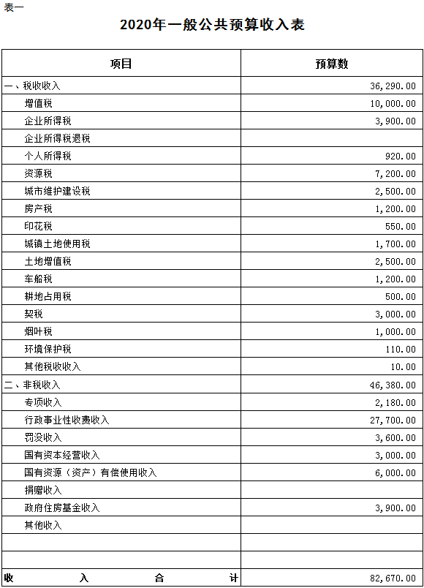

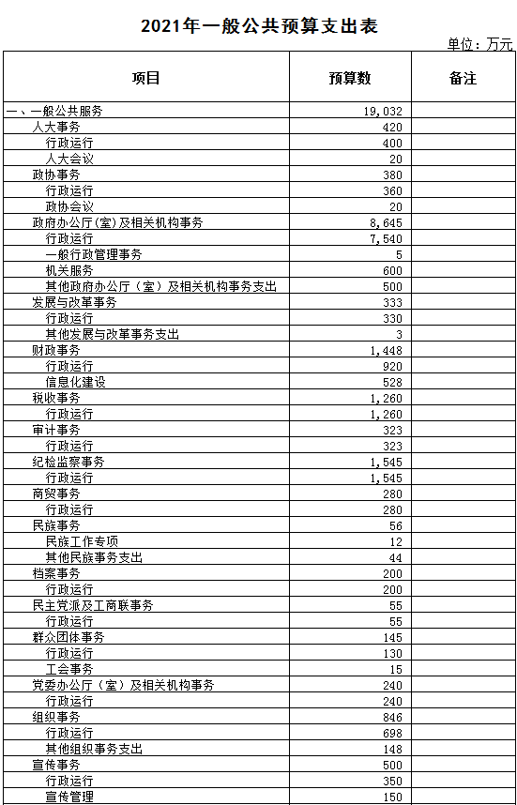

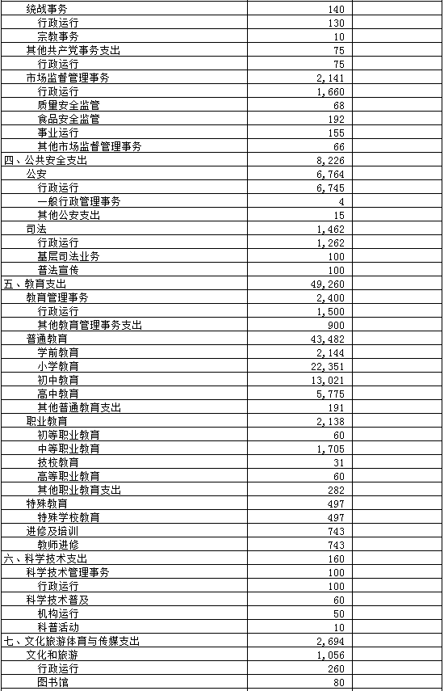

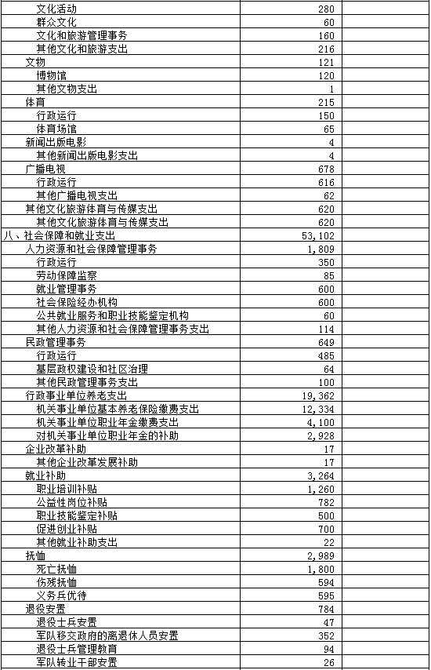

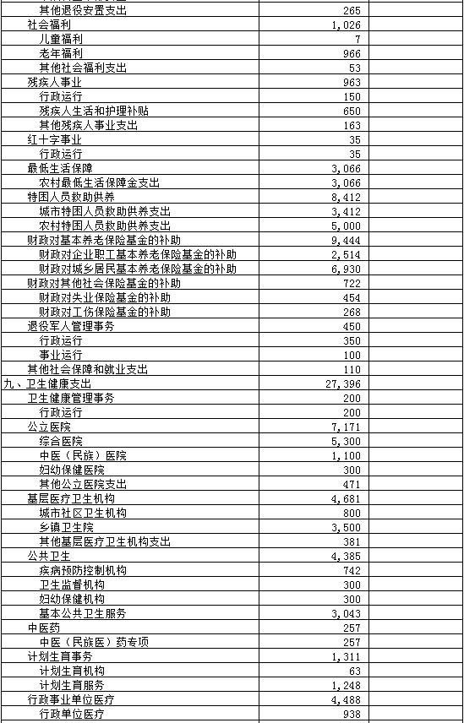

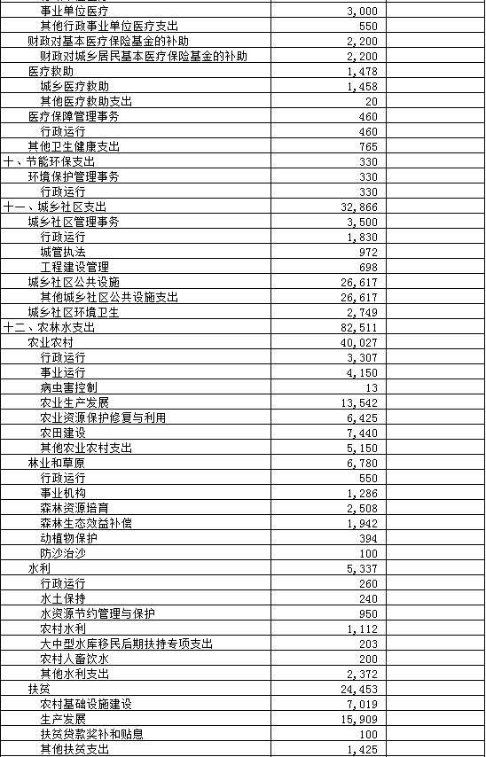

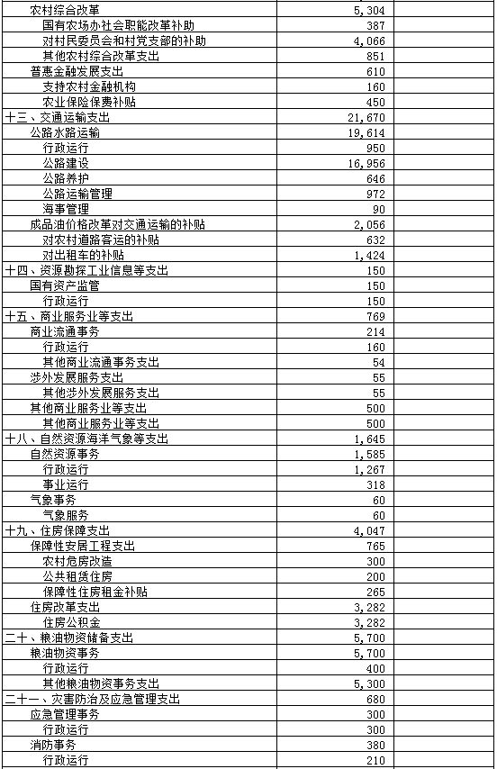

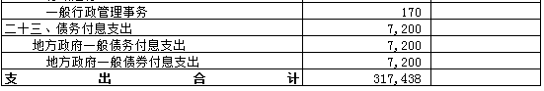

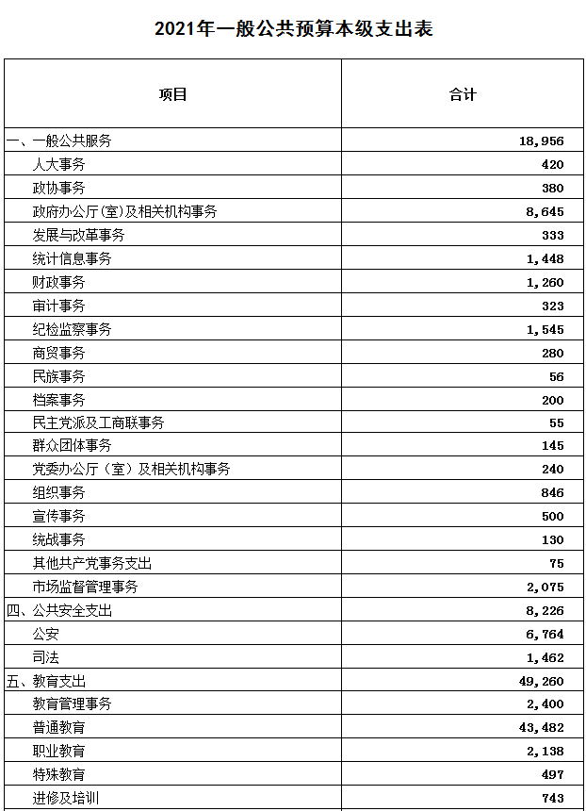

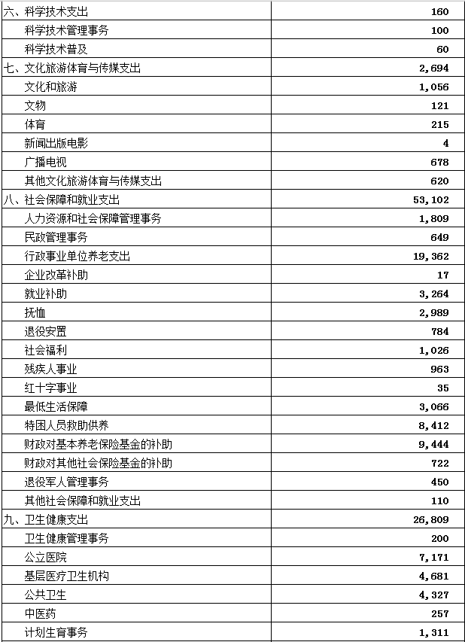

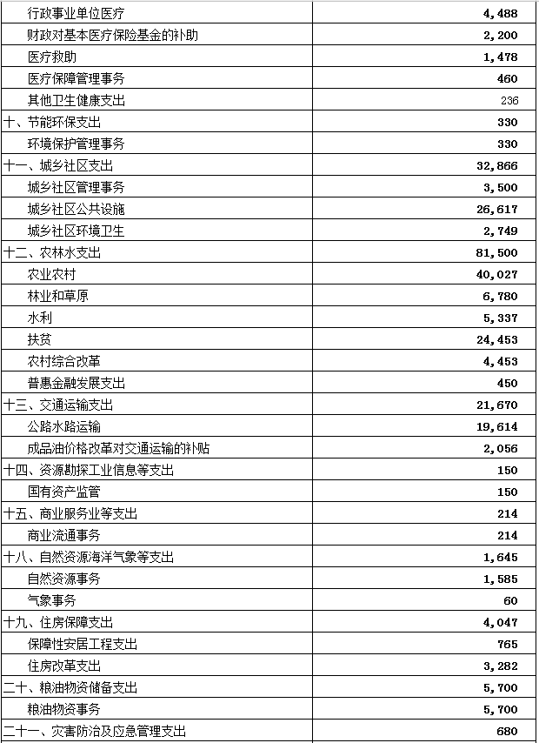

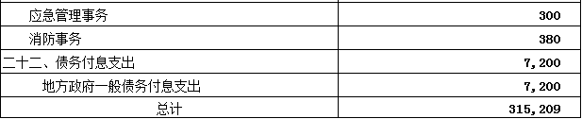

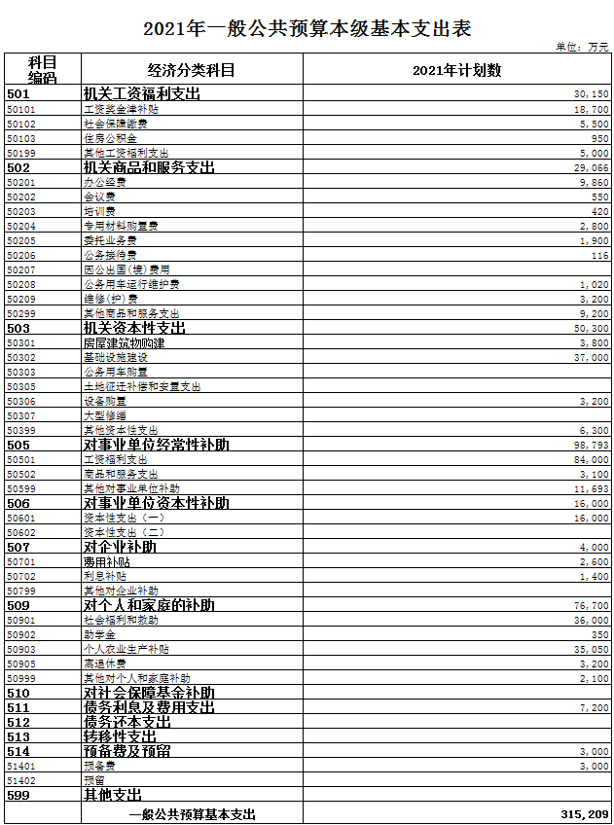

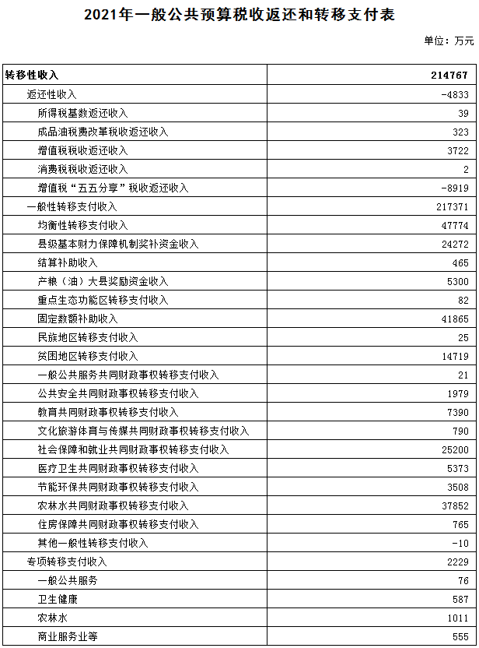

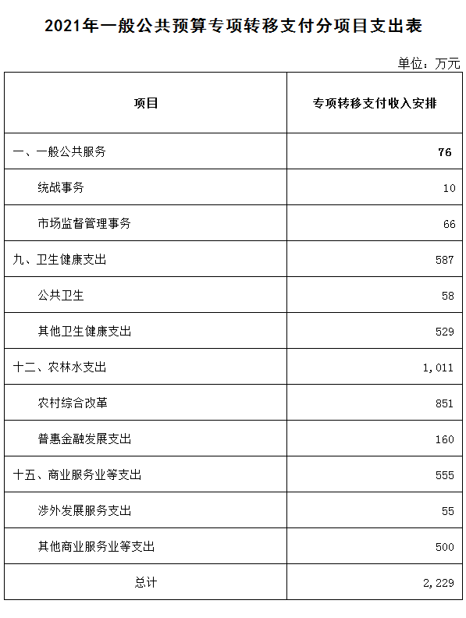

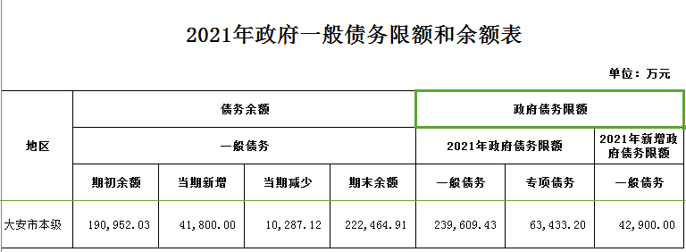

第三部分 政府性基金预算

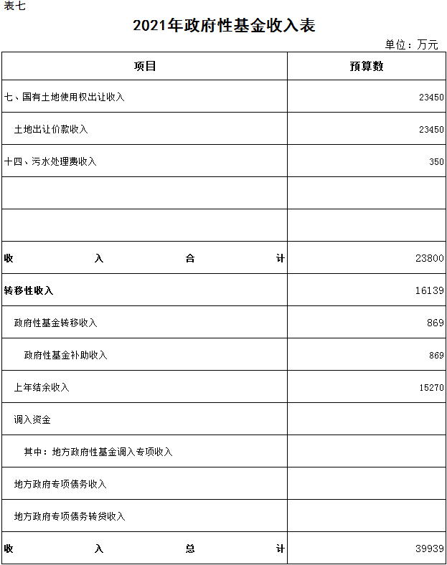

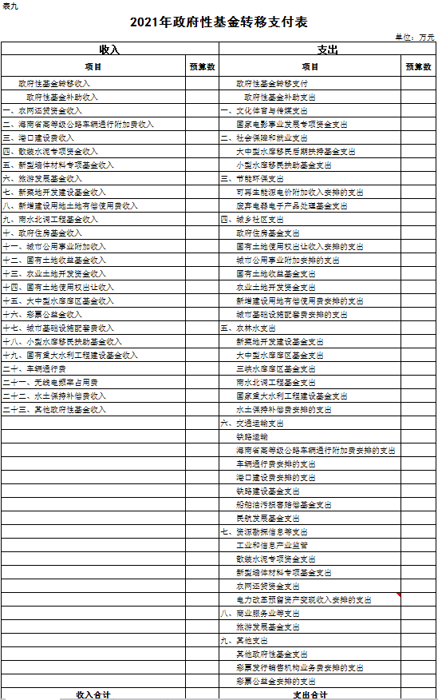

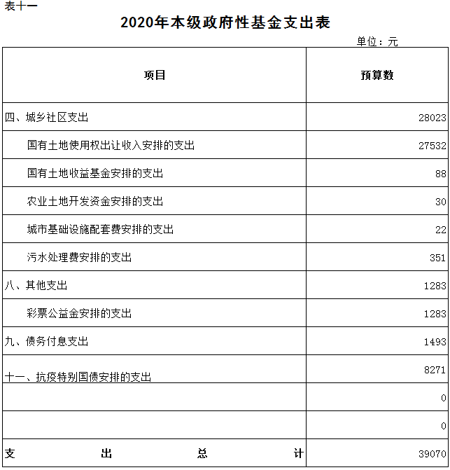

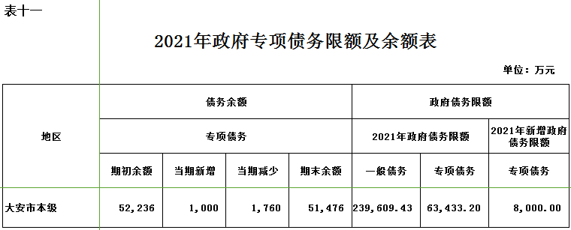

第四部分 国有资本经营预算

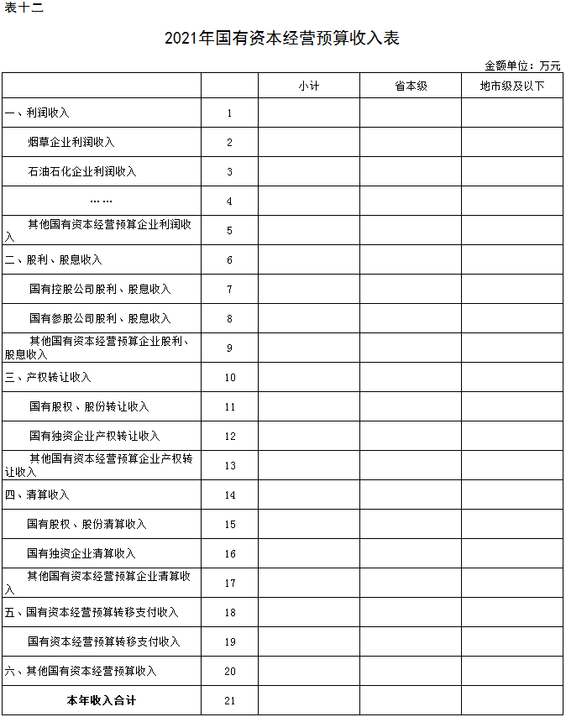

|  |  |  |  |  |  |  |  |  |  |  |
| --- | --- | --- | --- | --- | --- | --- | --- | --- | --- | --- |
| 表十三 |  |  |  |  |  |  |  |  |  |  |
| 2021年国有资本经营预算支出表 | | | | | | | | | |  |
|  |  |  |  |  |  |  |  |  | 金额单位：万元 |  |
|  | 合计 | 小计 | | 资本性支出 | | 费用性支出 | | 其他支出 | |  |
| 省本级 | 地市级及以下 | 省本级 | 地市级及以下 | 省本级 | 地市级及以下 | 省本级 | 地市级及以下 |  |
| 一、国有资本经营预算支出 |  |  |  |  |  |  |  |  |  |  |
| 解决历史遗留问题及改革成本支出 |  |  |  |  |  |  |  |  |  |  |
| 厂办大集体改革支出 |  |  |  |  |  |  |  |  |  |  |
| “三供一业”移交补助支出 |  |  |  |  |  |  |  |  |  |  |
| 国有企业办职教幼教补助支出 |  |  |  |  |  |  |  |  |  |  |
| …… |  |  |  |  |  |  |  |  |  |  |
| 其他解决历史遗留问题及改革成本支出 |  |  |  |  |  |  |  |  |  |  |
| 国有企业资本金注入 |  |  |  |  |  |  |  |  |  |  |
| 国有经济结构调整支出 |  |  |  |  |  |  |  |  |  |  |
| 公益性设施投资支出 |  |  |  |  |  |  |  |  |  |  |
| 前瞻性战略性产业发展支出 |  |  |  |  |  |  |  |  |  |  |
| …… |  |  |  |  |  |  |  |  |  |  |
| 其他国有企业资本金注入 |  |  |  |  |  |  |  |  |  |  |
| 国有企业政策性补贴 |  |  |  |  |  |  |  |  |  |  |
| 国有企业政策性补贴 |  |  |  |  |  |  |  |  |  |  |
| 金融国有资本经营预算支出 |  |  |  |  |  |  |  |  |  |  |
| 资本性支出 |  |  |  |  |  |  |  |  |  |  |
| 改革性支出 |  |  |  |  |  |  |  |  |  |  |
| 其他金融国有资本经营预算支出 |  |  |  |  |  |  |  |  |  |  |
| 其他国有资本经营预算支出 |  |  |  |  |  |  |  |  |  |  |
| 其他国有资本经营预算支出 |  |  |  |  |  |  |  |  |  |  |
| 二、转移性支出 |  |  |  |  |  |  |  |  |  |  |
| 国有资本经营预算转移支付支出 |  |  | —— |  | —— |  | —— |  | —— |  |
| 国有资本经营预算转移支付支出 |  |  | —— |  | —— |  | —— |  | —— |  |
| 调出资金 |  |  |  |  |  |  |  |  |  |  |
| 国有资本经营预算调出资金 |  |  |  |  |  |  |  |  |  |  |
| **本年支出合计** |  |  |  |  |  |  |  |  |  |  |
|  |  |  |  |  |  |  |  |  |  |  |
|  |  |  |  |  |  |  |  |  |  |  |

第五部分 社会保险基金预算

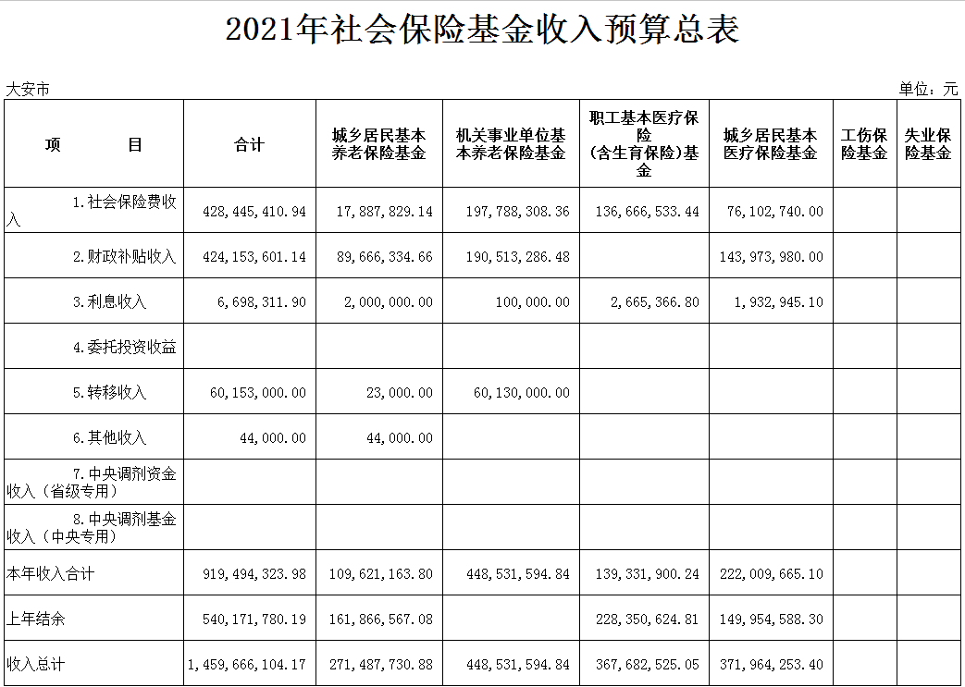

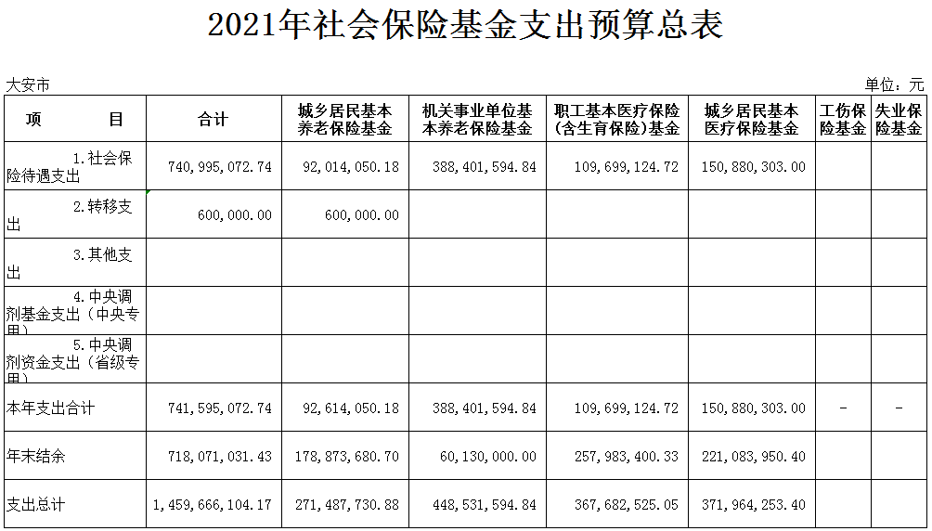

第六部分 情况说明

一、2021年转移支付情况说明

2021年预计上级补助收入214,767万元，其中，返还性收入-4,833万元，一般性转移支付为217,371万元,专项转移支付2，229万元。  
 2021年我市财政支出压力仍然较大，以上转移支付资金主要是用于“三保”支出，优先用于保工资支出。  
 在保证我市财政稳健运行的同时，认真贯彻落实全省财政工作会议精神，紧密结合我市财政实际，主动适应经济发展走势，注重深入推进财税体制改革，继续实施积极的财政政策，通过转方式调结构，强化各类风险防控，努力保持经济运行在合理区间；通过盘活存量管增量，优化财政支出结构，确保重点领域特别是民生支出；通过严理财强征管，提高财政资金使用效益，力促全年收支平衡。

大安市财政局

**二、 政府举借债务情况说明**

**政府举借债务情况说明**

2021年我市为了防范财政风险，严格遵守地方性债务管理制度和办法，今年新增政府一般债券31800万元，主要用于：

1. 大安市两家子化工产业园基础设施建设项目（二期）2000万元；
2. 省道大通公路来宝至海坨段项目500万元；
3. 国道四家子至蔡京芳项目500万元；
4. 省道大通公路嫩江湾至来宝段项目1200万元；
5. 珲乌高速公路大安南互通项目7200万元；
6. 大安市实验小学教学楼建设项目1100万元；
7. 大安市育才、长虹、慧阳、临江幼儿园建设3900万元；
8. 大安市污水厂一期污水处理工艺提标改造1600万元；
9. 大安市第二水源供水工程项目1800万元；
10. 大安市城区标准化公厕建设项目500万元；

11、大安市2016年-2017年棚户区城中村改造3500万元；

12、大安市新图书馆、新文化馆、新博物馆建设3000万元；

13、嫩江湾国家5A级旅游景区建设项目5000万元。

大安市财政局

1. **“三公”经费预算安排情况说明**

**2021年“三公”经费预算安排情况说明**

为有效落实中央、省委关于厉行节约的各项规定，进一步规范因公出国（境）经费、公务用车购置及运行费、公务接待费的管理，从严控制“三公”经费开支，树立勤俭节约的良好风气，进一步挖掘节约潜力,从源头上控制“三公”经费支出，做到“三公”经费只降不增。2020年我市公共预算“三公”经费预算数为1140万元，2021年财政预算安排“三公”经费共计为1136万元，其中：因公出国（境）费未安排预算，公车购置费未安排预算，公务用车运行维护费1020万元，公务接待费116万元。

大安市财政局